**Tipo de especificação: Preparação**

**Robô:** BR_101_EmissaoDeNFeEmContingenciaEmUberaba3

**Objetivo:** Preparar ambiente para execução do robô.

**Procedimento para preparar o ambiente:**

1. Descompactar arquivo RPA-BOTS.zip dentro do C: da máquina. Ao fim, deverá existir o caminho C:\RPA-BOTS\BR_R101_EmissaoDeNFeEmContingenciaEmUberaba3.

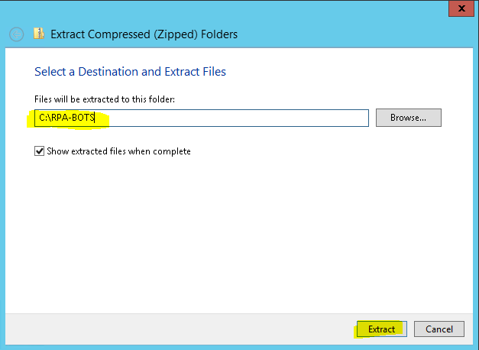

1. Entrar no diretório C:\RPA-BOTS\ BR_R101_EmissaoDeNFeEmContingenciaEmUberaba3\7. Executavel
2. Executar o script r101_preparação.bat
   1. Será solicitado usuário e senha do usuário git.
3. Verificar se o processo foi realizado com sucesso. Será exibido uma mensagem de sucesso caso tudo tenha ocorrido corretamente.